Художественно-эстетическое образование (аппликация)
(Подготовительная группа)
Воспитатель: Савинова И.В.
Тема: «Бычок – символ 2021 года»
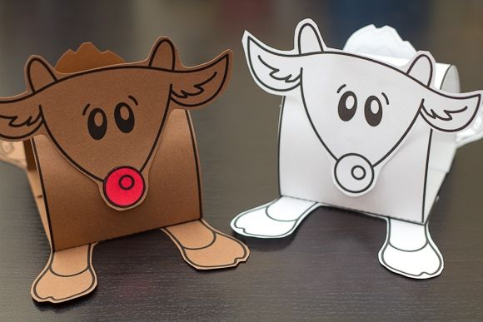
Цель: закрепить умение аккуратно вырезывать из бумаги разные детали поделки, с помощью ножниц.
Оборудование: Клей, ножницы, цветная бумага.
1. Вырезать детали поделки.
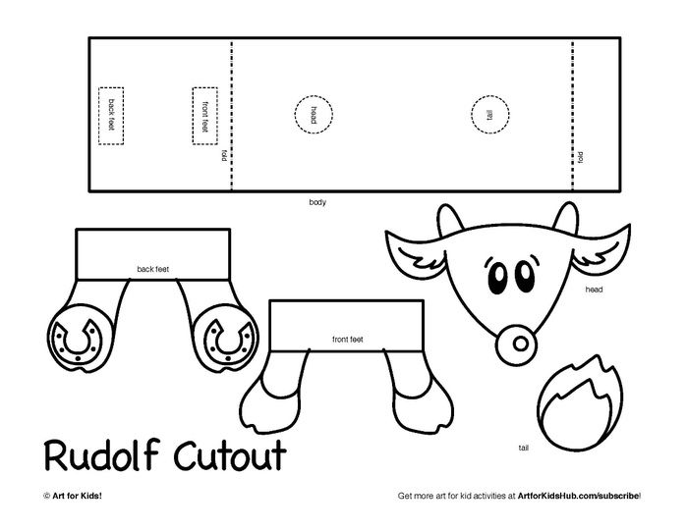

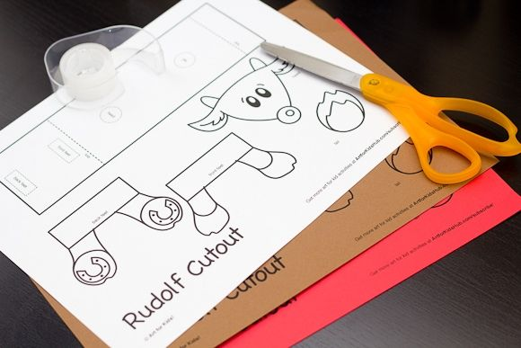
2. Склеить 1 деталь (туловище бычка)
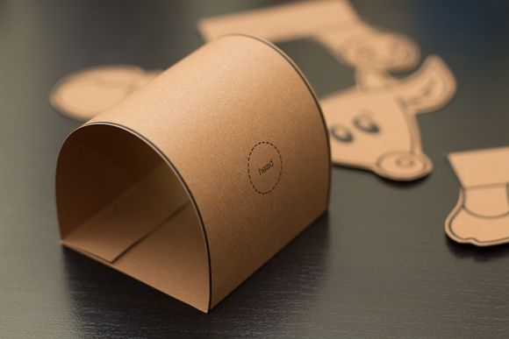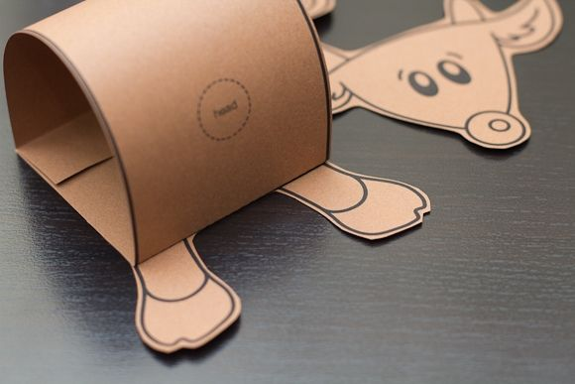
3.Приклеить другие детали.
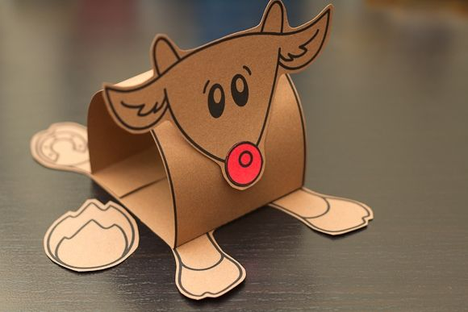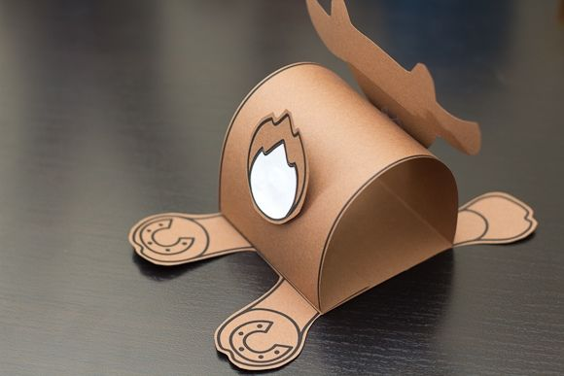
4.Закончить работу.

